Предлагаем несколько занимательных опытов и экспериментов, которые можно провести с ребенком дома.
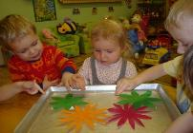
Опыт. Цветы лотоса.
Вырежем из цветной бумаги цветы с длинными лепестками. При помощи карандаша закрутите лепестки к центру. А теперь опустите разноцветные лотосы на воду, налитую в таз. Буквально на ваших глазах лепестки цветов начнут распускаться. Это происходит потому, что бумага намокает, становится постепенно тяжелее и лепестки раскрываются.
Опыт со свечой.
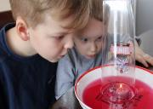
Закрепить свечку в тарелке и налить подкрашенной воды. Поджечь свечу и накрыть её стаканом. Свеча потухнет, так как весь кислород сгорел и за счёт вакуума, который там образовался, вода поднимается вверх.

Опыт. Утопи и съешь.
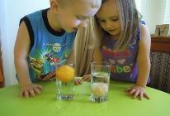
Хорошенько вымойте два апельсина. Один из них положите в миску с водой. Он будет плавать. И даже если очень постараться, утопить его не удастся.
Очистите второй апельсин и положите его в воду. Ну, что? Глазам своим не верите? Апельсин утонул. Как же так? Два одинаковых апельсина, но один утонул, а второй плавает? Объясните ребенку: "В апельсиновой кожуре есть много пузырьков воздуха. Они выталкивают апельсин на поверхность воды. Без кожуры апельсин тонет, потому что тяжелее воды, которую вытесняет".
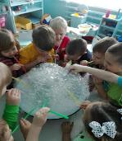
Опыт. Пенный замок.
В небольшую ёмкость налейте немного средства для мытья посуды, добавьте воды и размешайте. Возьмите широкую коктейльную трубочку, опустите в миску и начинайте дуть. Одновременно с громким бульканьем на глазах у ребёнка вырастет облако переливающихся пузырей.
Дайте ребёнку трубочку и предложите подуть сначала вместе с вами, затем самостоятельно. поставьте внутрь пены пластмассовую или резиновую игрушку – это «принц, который живёт в пенном замке».
Опыт. Чудесные спички.
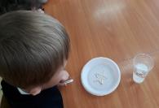
Вам понадобится 5 спичек. Надломите их посредине, согните под прямым углом и положите на блюдце. Капните несколько капель воды на сгибы спичек. Наблюдайте. Постепенно спички начнут расправляться и образуют звезду.
Причина этого явления. Которое называется капиллярность, в том, что волокна деревьев впитывают влагу. Она ползёт всё дальше по капиллярам. Дерево набухает, а его уцелевшие волокна «толстеют», и они уже не могут сильно сгибаться и начинают расправляться.

МБДОУ
детский сад №3 «Алёнушка»

«Опытно - экспериментальная деятельность
детей дома»

Буклет для родителей

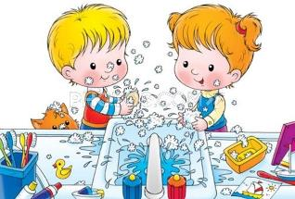

Подготовила воспитатель:
Стародубцева Г.П.

В каждом ребенке заложено стремление познавать окружающий мир. Дети каждый день стараются узнать что-то новое, и у них всегда много вопросов. Им можно объяснять некоторые явления, а можно наглядно показать, как работает та или иная вещь, тот или иной феномен. Отличный инструмент для этого – опыты и эксперименты.
Опыты помогают развивать речь, мышление, логику, творчество ребенка, наглядно показывать связи между живым и неживым в природе.
В связи с этим особый интерес представляет изучение детского экспериментирования.
Детское экспериментирование – это один из ведущих видов деятельности дошкольника.
Очевидно, что нет более пытливого исследователя, чем ребёнок. Маленький человек охвачен жаждой познания и освоения огромного нового мира.
Вы отвечаете на все вопросы юного почемучки?
С готовностью показываете предметы, притягивающие любопытный взор и рассказываете о них?
Регулярно бываете с ребёнком в кукольном театре, музее, цирке?
Это не праздные вопросы, от которых легко отшутиться: «много будет знать, скоро состаришься». К сожалению, « мамины промахи» дадут о себе знать очень скоро – в первых же классах школы, когда ваш ребёнок окажется пассивным существом, равнодушно относящимся к любым нововведениям.
В детском саду уделяется много внимания детскому экспериментированию:
1. организуется исследовательская деятельность детей;
2. создаются специальные проблемные ситуации;
3. проводятся занятия;
4. во всех центрах активности и уголках имеются материалы для экспериментирования: бумага разных видов, ткань, различные виды поверхностей, круп и т.д.; специальные приборы (лупы и т.д), неструктурированные материалы (песок, вода, камешки).
Несложные опыты и эксперименты можно организовать и дома. Для этого не требуется больших усилий, только желание, немного фантазии и конечно, некоторые научные знания.

